SOLO 50

Aufbau
Wir schlagen zwei Gehäusevarianten vor:
1) Einfaches Gehäuse mit schmalen Fasen an den Seiten.
2) Anspruchsvolleres Design mit einem Ring um den B 200.
Akustisch sind kaum Unterschiede zu erwarten. Allerdings ist die Version 2 deutlich schwieriger zu bauen.
Die Bodenplatte wird auf einen Rahmen geschraubt und nicht verklebt, um das Bassreflexrohr montieren zu können.

Bedämpfung
Vier Matten Dämpfungswolle werden gemäß Dämpfungsplan (siehe Zeichnung) angeordnet. Die Matte für den inneren Kanal wird dabei auf Gehäusebreite (22 cm) zugeschnitten und glatt in den Kanal geschoben. Die untere Matte rollt man längs auf und legt sie um das Bassreflexrohr herum, so dass die Öffnung frei bleibt.
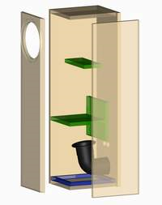
Version 1 (ohne Ring)
Bestückungsliste für 1 Box
Der Bausatz enthält alle in dieser Bestückungsliste aufgeführten Bauteile, jedoch kein Gehäuse.
Gehäuse oder fertig bestückte Boxen sind bei PLUS – Elektronik erhältlich.
Breitbänder: | B 200 / 6 Ohm | 1 Stück
Frequenzweiche: | siehe Schaltplan
Anschlussklemme: | High end Terminal | 1 Stück
Bassreflexrohr: | BR 25.50(volle Länge) | 1 Stück
Dämpfungsmaterial: | Polyesterwolle | 2 Beutel
Spezial-Holzschrauben: | 4 x 25 mm | 6 Stück
Kabel: | 2 x 2,5 mm² | 1,5 m

Zuschnittliste für 1 Box
1) Version mit Ring
Teile | Maße (mm) | Anzahl
Material: 19 mm Span- oder MDF-Platte
Rückwand | 900 x 260 | 1
Seiten | 900 x 262 | 2
Front | 900 x 222 | 1
Deckel, Boden, Rahmen | 262 x 222 | 3 | Version 2 (mit Ring)
Trennbrett | 203 x 222 | 1
Kanalbrett hinten | 200 x 222 | 1
Montageplatten | 280 x 222 | 2
Versteifung | 100 x 222 | 1
Material: 38 mm Span- oder MDF-Platte
Montagering | D 250 | 1
Material: Dreiecksleiste
Eckversteifungen | 563 x 25 x 25 | 2
2) Version ohne Ring
Teile | Maße (mm) | Anzahl
Material: 19 mm Span- oder MDF-Platte
Front, Rückwand | 900 x 260 | 2
Seiten | 900 x 262 | 2
Deckel, Boden, Rahmen | 222 x 262 | 3
Trennbrett | 222 x 203 | 1
Kanalbrett hinten | 222 x 200 | 1
Versteifung | 222 x 100 | 1

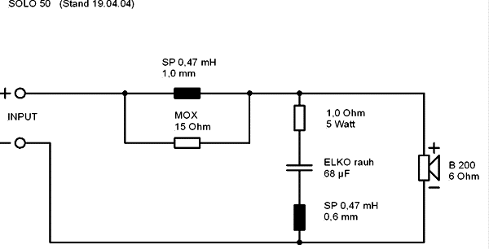

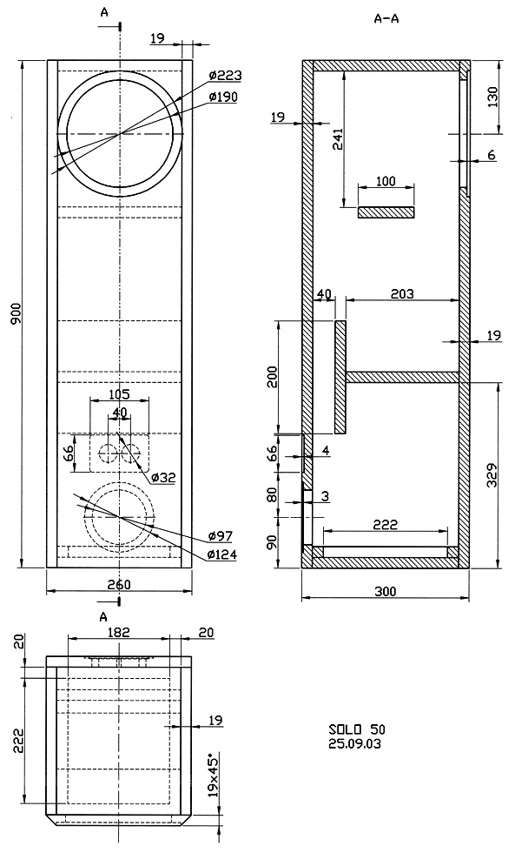

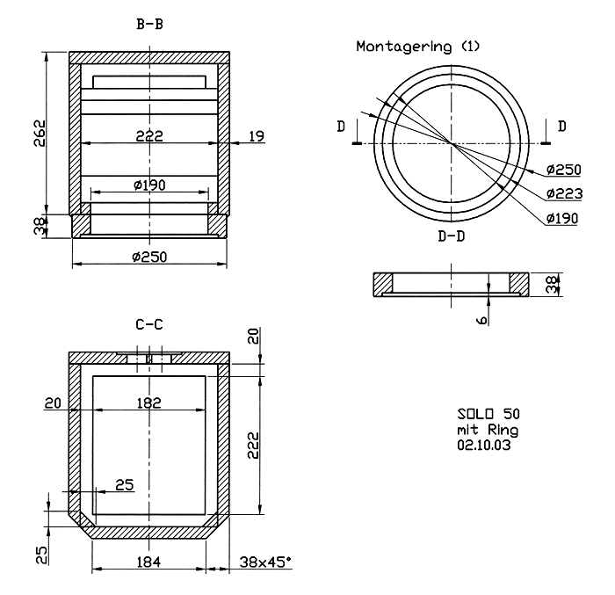
Version 1 (ohne Ring)

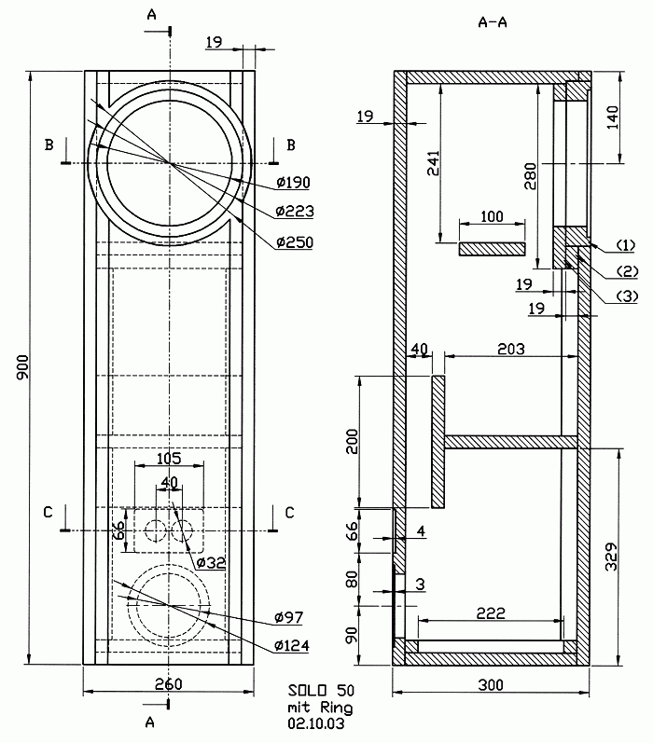

Version 2 (mit Ring)

Version 2 (mit Ring)

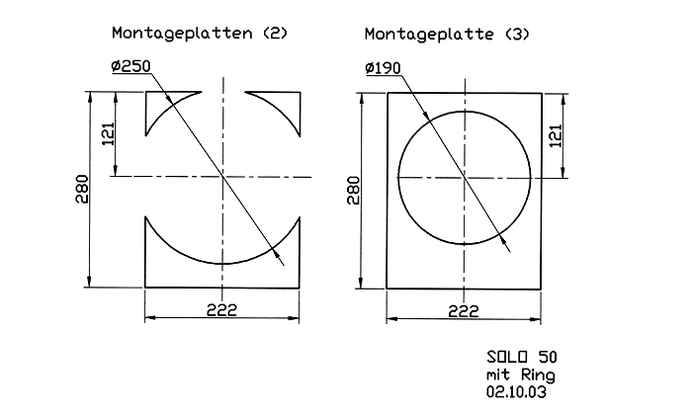

Version 2 (mit Ring)

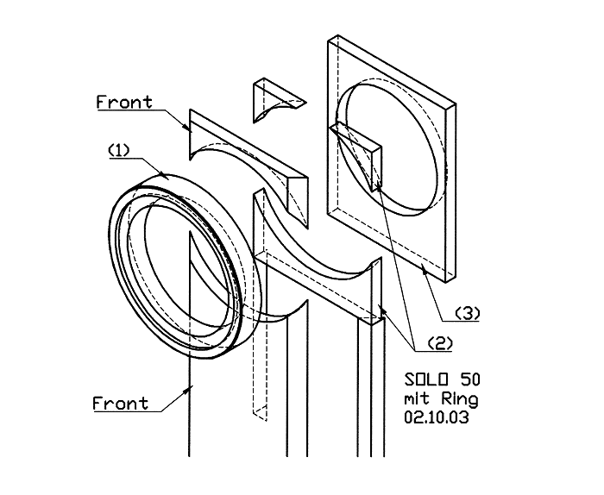

Version 2 (mit Ring)

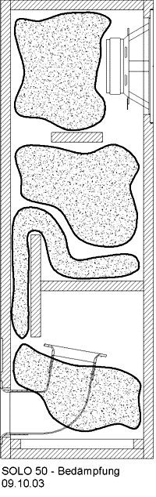
Bedämpfung

